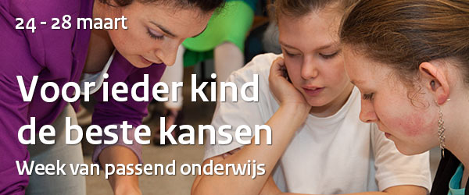

Aankondiging en uitnodiging
Informatiemarkt “Passend onderwijs in Salland”
Woensdag 26 maart, tijdens de Week van passend onderwijs

Passend onderwijs = kansen voor kinderen
Een nieuwe manier van samenwerken tussen regulier en speciaal (basis)onderwijs. Maatwerk voor leerlingen en een goede samenwerking tussen scholen, ouders, gemeenten en jeugdzorg. Dat is de kern van passend onderwijs, dat op 1 augustus 2014 in heel Nederland van start gaat. De grote vraag is HOE? Hierover willen we u graag informeren en met u in gesprek gaan.

Op woensdag 26 maart, tussen 13.30u en 16.00u organiseert het samenwerkingsverband
WSNS Salland hiervoor een informatiemarkt “Passend onderwijs in Salland”.
De markt vindt plaats bij Schoolplein Salland, aan de Monumentstraat 55a in Raalte.
Wat gaat er gebeuren?
Tijdens deze informatiemarkt, met vrije inloop, willen wij u informeren over de stand van zaken w.b. Passend onderwijs in Salland. Ouders/verzorgers, leerlingen, leraren, intern begeleiders, directeuren, collega’s uit andere sectoren…kortom: iedereen die betrokken is bij of geïnteresseerd is in Passend onderwijs is van harte welkom.
Collega’s die op dit moment betrokken zijn bij het vorm en inhoud geven aan Passend onderwijs in Salland presenteren hun werkwijze, tonen hun materialen en middelen en vertellen u hoe ondersteuning van leerlingen, leerkrachten of ouders in de praktijk plaatsvindt.
Ook uw vragen en ideeën m.b.t. Passend onderwijs kunnen zeker aan bod komen.

Meer weten?
Met vragen kunt u terecht bij Jan Scholten, 0572-360372, j.scholten@wsns-salland.nl

Meer informatie over de Week van passend onderwijs vindt u op
www.passendonderwijs.nl/week-van-passend-onderwijs. Hier vindt u ook een overzicht van alle scholen en samenwerkingsverbanden die meedoen aan de Week van passend onderwijs. Informatie over passend onderwijs, praktijkvoorbeelden en antwoorden op veelgestelde vragen vindt u op www.passendonderwijs.nl.

